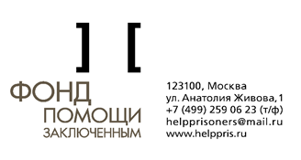
V-й Всероссийский Конкурс
«СЛОВО РАНИТ, СЛОВО ЛЕЧИТ»
среди журналистов на лучшее освещение в СМИ успешных практик ресоциализации лиц, освободившихся из мест лишения свободы и нуждающихся в поддержке на первом этапе адаптации к жизни на свободе
Номинации конкурса:
- Лучшая публикация;
- Лучший телесюжет;
- Лучшая радиопередача.

Подробнее о конкурсе:
fpz-konkurs@mail.ru
По тел.: 8 (499) 259-06-23

